
ĐẠI HỌC BÁCH KHOA HÀ NỘI
TRƯỜNG ĐIỆN - ĐIỆN TỬ

BÁO CÁO ĐỒ ÁN II

ĐỀ TÀI:
THIẾT KẾ PHÁT TRIỂN KIT ATMEGA16.
THIẾT KẾ MẠCH ĐO NHIỆT ĐỘ SỬ DỤNG CẢM BIẾN DS18B20

Giảng viên hướng dẫn: Nguyễn Minh Đức
Sinh viên thực hiện: Vũ Hoàng Long - 20233512 Mã lớp học phần: 766294

Hà Nội, ngày 16 tháng 7 năm 2026

LỜI NÓI ĐẦU

Việt Nam ta ngày một phát triển và giàu mạnh. Trong Thời kì cách mạng 4.0, là bước ngoặt quan trọng thay đổi đất nước, để chúng ta - con người Việt có cơ hội nắm bắt nhiều thành tựu vĩ đại của thế giới, đặc biệt là về các lĩnh vực khoa học kĩ thuật nói chung và ngành Điện Tử - Viễn thông nói riêng.
Thế hệ trẻ chúng ta không tự mình phấn đấu học hỏi không ngừng thì chúng ta sẽ sớm lạc hậu và nhanh chóng thụt lùi. Nhìn ra được điều đó Đại học Bách khoa Hà Nội đã sớm chủ trương hình thức đào tạo sâu rộng, từ thấp đến cao. Để tăng chất lượng học tập của sinh viên nhà trường nói chung và viện Điện tử - Viễn thông nói riêng đã tổ chức cho sinh viên làm các Đồ Án II nhằm tạo nên tảng vững chắc cho sinh viên khi ra trường, đáp ứng nhu cầu tuyển dụng việc làm.
Với sự tiến bộ không ngừng của khoa học kỹ thuật, đặc biệt là ngành điện tử - viễn thông đã ứng dụng rất nhiều trong công nghiệp. Trong lĩnh vực điều khiển, từ khi công nghệ chế tạo loại vi mạch lập trình phát triển đã đem đến các kỹ thuật điều khiển hiện đại có nhiều ưu điểm so với việc sử dụng các mạch điều khiển được lắp ráp từ các linh kiện rời như kích thước mạch nhỏ, gọn, giá thành rẻ, độ làm việc tin cậy và công suất tiêu thụ thấp ... Ngày nay lĩnh vực điều khiển đã được ứng dụng rộng rãi trong các thiết bị, sản phẩm phục vụ cho nhu cầu sinh hoạt hằng ngày của con người như máy giặt, đồng hồ điện tử, ti vi ... nhằm giúp cho đời sống ngày càng hiện đại và tiện lợi hơn. Đề tài ứng dụng vi điều khiển trong đời sống thực tế rất phong phú và đa dạng nhằm đáp ứng cho cuộc sống tiện nghi của con người. Vì vậy em đã chọn đề tài “Thiết kế phát triển KIT Atmega 16. Thiết kế mạch đo nhiệt độ sử dụng cảm biến DS18B20” làm đề tài đồ án kỹ thuật II của em.
Trong quá trình làm đồ án của mình, em đã cố gắng để hoàn thiện đề tài một cách tốt nhất. Nhưng với kiến thức và sự hiểu biết còn hạn chế nên chác chắn sẽ không tránh khỏi những thiếu sót. Em mong thầy đóng góp ý kiến để đề tài của em được hoàn thiện hơn.
Em xin gửi lời cảm ơn sâu sắc đến thầy Nguyễn Minh Đức đã nhiệt tình hướng dẫn, giúp đỡ và tạo điều kiện tốt nhất để em hoàn thành đồ án này.

2
MỤC LỤC
LỜI NÓI ĐẦU 2
CHƯƠNG 1. CƠ SỞ LÝ THUYẾT CHUNG 4
  - Giới thiệu chung 4
  - Vi điều khiển AVR và Mạch Kit phát triển họ AVR 4
    - Vi điều khiển AVR 4
    - Kit phát triển họ AVR 7
  - Ngôn ngữ lập trình và phần mềm 9
CHƯƠNG 2. CHI TIẾT CẤU HÌNH CỦA KIT PHÁT TRIỂN 9
  - Cấu trúc của mạch Kit 9
  - Các thông số chính của Kit 13
  - Mạch nạp mã nguồn 13
  - Màn hình LCD 1602 và module DS18B20 14
    - Màn hình LCD 1602 14
    - Module DS18B20 15
CHƯƠNG 3. THIẾT KẾ MẠCH ĐO NHIỆT ĐỘ 17
  - Phần mềm biên dịch CodeVisionAVR và nạp code Progisp 17
    - Phần mềm biên dịch CodeVisionAVR 17
    - Phần mềm nạp code Progisp 1.72 19
  - Mô phỏng và thiết kế 20
    - Mô phỏng trên phần mềm Proteus 8.17 20
    - Thiết kế sơ đồ mạch Kit AVR trên phần mềm KiCad 22
  - Mạch thực tế 24
  - Nhận xét 25
KẾT LUẬN 25
TÀI LIỆU THAM KHẢO 26

3

CHƯƠNG 1. CƠ SỞ LÝ THUYẾT CHUNG

Giới thiệu chung

Học phần Đồ án II tìm hiểu về vi điều khiển họ AVR, nội dung được thiết kế để nâng cao năng lực chuyên môn cho các sinh viên; giúp liên kết các khối kiến thức về điện tử tương tự, điện tử số, kỹ thuật vi xử lý, xử lý số tín hiệu, thông tin số, v.v. nhằm hoàn thiện khả năng vận dụng kiến thức vào thực tế.

Trong học phần này, nội dung công việc cần thực hiện bao gồm: làm quen công cụ thiết kế mạch điện, thực hành lập trình phần cứng và xây dựng một ứng dụng cơ bản với các vi mạch có thể lập trình được. Để đảm bảo tiến độ công việc, em và các bạn sinh viên khác đã được viện hỗ trợ một số phương tiện cơ bản để triển khai công việc trên nền tảng xây dựng sẵn, có thể kế thừa.

Sau khi tiếp cận nhanh với vi điều khiển (VĐK) thông qua việc xây dựng một số ứng dụng trên VĐK họ AVR cụ thể trong bài báo cáo này em dùng Atmega16A. Em sẽ tiến hành giải quyết một vấn đề cụ thể - thiết kế mạch đo nhiệt độ và hiển thị trên LCD sử dụng cảm biến cảm biến DS18B20 một cảm biến nhiệt độ số được ứng dụng phổ biến trong việc cảm biến nhiệt độ với độ chính xác cao.
  - Vi điều khiển AVR và Mạch Kit phát triển họ AVR

Vi điều khiển AVR

AVR là một VĐK 8 bit khá mạnh và thông dụng tại thị trường Việt Nam được sản xuất bời hãng Atmel. Với tốc độ xung nhịp tối đa lên tới 16 Mhz, bộ nhớ chương trình tối đa tới 256 kB, và rất nhiều chức năng ngoại vi tích hợp sẵn, VĐK họ AVR có thể đáp ứng tốt cho nhiều ứng dụng trong thực tế, từ đơn giản đến phức. Atmega16 là một bộ vi điều khiển 8 bit dựa trên kiến trúc RISC bộ nhớ chương trình 16KB ISP flash có thể ghi

4

xóa hàng nghìn lần, 512B EEPROM, một bộ nhớ RAM vô cùng lớn trong thế giới vi xử lý 8 bit (1KB SRAM).

Với 32 chân có thể sử dụng cho các kết nối vào hoặc ra i/O, 32 thanh ghi, 3 bộ timer/counter có thể lập trình, có các gắt nội và ngoại (2 lệnh trên một vector ngắt), giao thức truyền thông nối tiếp USART, SPI, I2C. Ngoài ra có thể sử dụng bộ biến đổi số tương tự 10 bít (ADC/DAC) mở rộng tới 8 kênh, khả năng lập trình được watchdog timer, hoạt động với 5 chế độ nguồn, có thể sử dụng tới 6 kênh điều chế độ rộng xung (PWM), hỗ trợ bootloader.
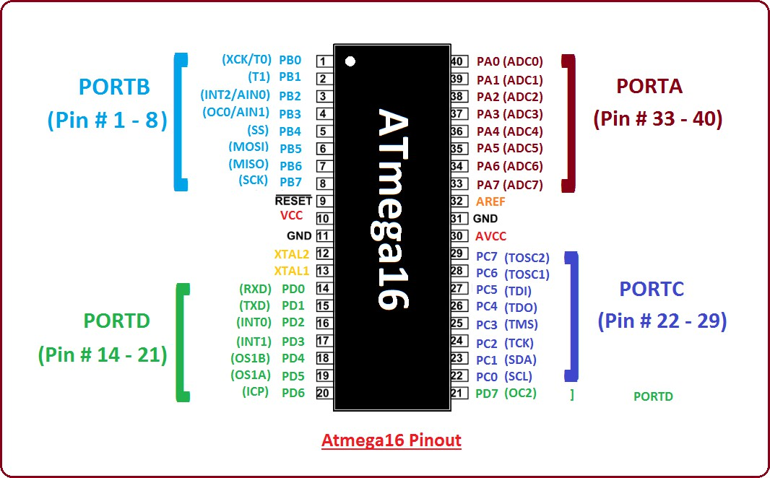

Hình 1.1 Sơ đồ chân Atmega16

      - Mô tả chân của Atmega16
Atmega16 có 40 chân, mỗi chân được sử dụng để thực hiện một nhiệm vụ cụ thể, có tổng cộng 32 chân I / O và bốn cổng, mỗi cổng bao gồm 8 chân I / O.
PORTA = 8 chân (Chân 33-40)
PORTB = 8 chân (Chân 1-8)
PORTC = 8 chân (Chân 22-29)
PORTD = 8 chân (Chân 14-21)
      - Sau đây là các chức năng chính liên quan đến các chân.

5

- PORTA: Các chân từ 33 đến 40 thuộc PORTA. Nó hoạt động giống như đầu vào analog cho bộ chuyển đổi A / D. Tuy nhiên, trong trường hợp không có bộ chuyển đổi A / D, PORTA được sử dụng làm cổng I / O hai chiều 8 bit. Nó đi kèm với điện trở kéo bên trong.

- PORTB: Các chân từ 1 đến 8 thuộc về PORTB. Đây là các chân hai chiều I / O. Cổng này cũng bao gồm các điện trở kéo lên bên trong.

- PORTC: PORTC là cổng I / O hai chiều bao gồm 8 chân. Chân từ 22 đến 29 thuộc về cổng này, tương tự như các cổng khác, nó đi kèm với điện trở kéo bên trong.

- PORTD: Chân từ 14 đến 21 thuộc về cổng này. Đây là cổng hai chiều trong đó mỗi chân có thể được sử dụng làm chân đầu vào hoặc đầu ra. Tuy nhiên, có các tính năng bổ sung liên quan đến cổng này như ngắt, giao tiếp nối tiếp, bộ hẹn giờ và PWM.

- Reset: Chân 9 là chân reset mức thấp đang hoạt động. Xung mức thấp dài hơn độ dài xung tối thiểu sẽ tạo ra reset. Các xung ngắn không có khả năng tạo ra reset.

- VCC: Chân 10 là chân cấp nguồn cho bộ điều khiển này. Nguồn điện của cần phải có 5 V để đặt bộ điều khiển này trong điều kiện đang chạy.

- GND: Chân 11 là chân nối đất.

- AREF: Chân 32 là chân tham chiếu tương tự chủ yếu được sử dụng cho bộ chuyển đổi A / D .

- AVCC: Chân 30 là AVCC là chân điện áp cung cấp cho PORTA và ADC. Nó được kết nối với VCC thông qua bộ lọc thông thấp khi có ADC. Tuy nhiên, trong trường hợp không có ADC, AVCC được kết nối bên ngoài với VCC.

- Chân 12 & 13: Một bộ dao động tinh thể được kết nối với các chân này. Atmega16 hoạt động ở tần số bên trong 1MHZ; bộ dao động được thêm vào để tạo ra xung clock và tần số cao.

Các ứng dụng

6

Bộ điều khiển AVR đi kèm với một loạt các ứng dụng cần tự động hóa. Sau đây là các ứng dụng chính của Atmega16.
- Thiết bị y tế
- Tự động hóa nhà
- Những hệ thống nhúng
- Project Arduino
- Được sử dụng trong ô tô và tự động hóa công nghiệp
- Thiết bị gia dụng và hệ thống an ninh
- Thiết bị kiểm soát nhiệt độ và áp suất

Kit phát triển họ AVR
Với Kit phát triển sử dụng trong học phần Đồ án II được Viện Điện tử - Viễn thông thiết kế riêng để đảm bảo tính hiệu quả trong quá trình đào tạo. Bộ kit có thể được thử nghiệm với các ứng dụng cơ bản sau:
- Điều khiển cổng ra số, với LED đơn và LED 7 thanh

- Đọc trạng thái logic đầu vào số, từ bán phím và giắc cắm mở rộng

- Đo điện áp tương tự với biến trở vi chỉnh và bộ ADC 10-bit

- Điều khiển màn hính tinh thể lỏng, với màn hình LCD dạng text

- Giao tiếp với máy tính qua chuẩn UART ↔ USB

- Thử nghiệm các ngắt ngoài, thử khả năng điều chế độ rộng xung.

- Nhiều ứng dụng điều khiển các chức năng tích hợp sẵn trong VĐK như: vận
hành các bộ định thời (Timer) và bộ đếm (Counter), đọc ghi EEPROM, lập trình các ngắt chương trình, thiết lập Watchdog, v.v.

7

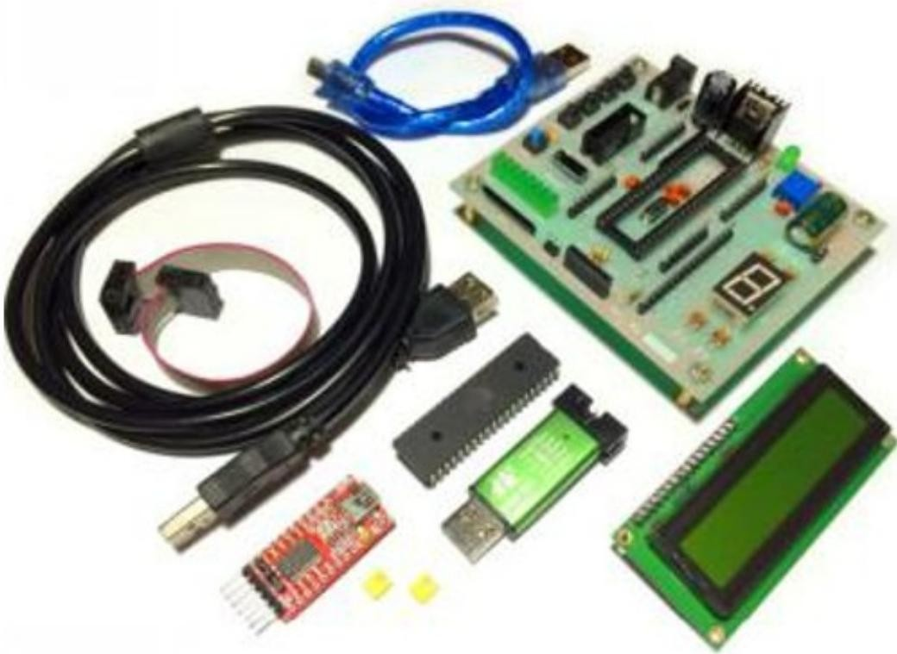
Hình 1.2 Mạch Kit phát triển và các phụ kiện

Ngoài ra, bằng việc kết nối giữa các mô-dun mở rộng, mạch Kit hoàn toàn có thể thực hiện các ứng dụng phức tạp hơn như:

- Đo tham số môi trường: nhiệt độ, độ ẩm, độ sáng, v.v.

- Điều khiển tải cơ bản: đèn báo, van điện tử, động cơ DC, động cơ bước, v.v.

- Điều khiển hiển thị cơ bản: LED ma trận, LCD ma trận, màn hình cảm ứng, v.v.

- Giao tiếp I2C và SPI: IC thời gian thực, IC EEPROM, cảm biến gia tốc, v.v.

- Ứng dụng tổng hợp: đo và duy trì sự ổn định các tham số mô trường; số hóa và xử lý tín hiệu âm thanh, điều khiển robot hoặc xe tự hành, v.v.

Ngôn ngữ lập trình và phần mềm

AVR nói chung chung cũng như Atmega16 nói riêng hỗ trợ 2 ngôn ngữ lập trình thông dụng là Assembly và C. Việc lập trình bằng Assembly giúp chương trình nhỏ gọn nhưng khá phức tạp do gần với ngôn ngữ máy. Lập trình bằng C tuy cho chương trình có dung lượng lớn hơn so với khi lập trình bằng Assembly, nhưng đổi lại dễ dàng hơn trong việc code và debug.
Để lập trình cho AVR, có khá nhiều trình biên dịch, ví dụ như AVR studio, AtmelStudio, WinAVR, codevisionAVR…

8
Trong nội dung về học phần Đồ án II, em sẽ sử dụng ngôn ngữ lập trình C để lập trình cho VĐK. Môi trường để soạn thảo và biên dịch là phần mềm CodeVisionAVR. Phần mềm nạp mã máy là PROGISP (phiên bản 1.72). Ngoài ra, trong phần vận dụng em có sử dụng thêm phần mềm Proteus 8.17 để mô phỏng mạch và phần mềm KiCad 10.0 để thiết kế mạch.

9

CHƯƠNG 2. CHI TIẾT CẤU HÌNH CỦA KIT PHÁT TRIỂN

Cấu trúc của mạch Kit
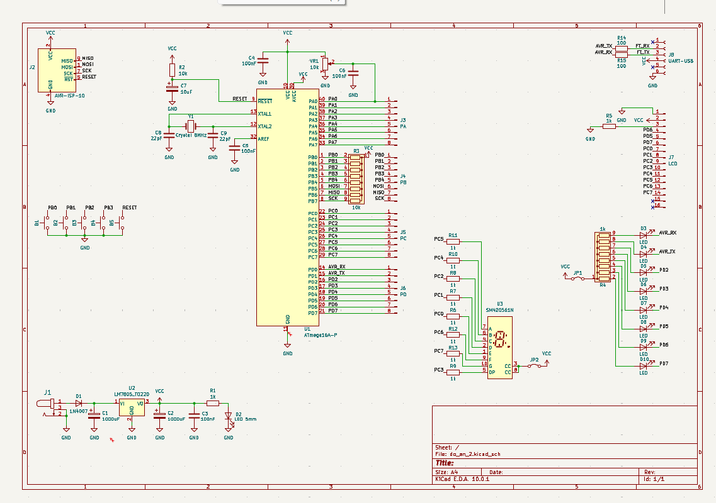
Mạch Kit được cung cấp để đáp ứng các ứng dụng cơ bản có cấu trúc và chức năng của từng linh kiện quan trọng được nêu trong bảng dưới đây. Đầu tiên ta sẽ tìm hiểu về sơ đồ nguyên lý của bộ kit cùng với đó là mạch nguyên lý được vẽ bởi KiCad một trong những công cụ vẽ mạch đi dây cũng như để in mạch mạnh và phổ biến nhất hiện nay. Thông qua môn học đồ án II này em có thể thành thạo hơn việc sử dung KiCad để vẽ và thiết kế tất cả các loại mạch. Tự mình tạo ra một bản mạch mà mình mong muốn.

Hình 2.1 Sơ đồ nguyên lý của bộ kit trên KiCad

10
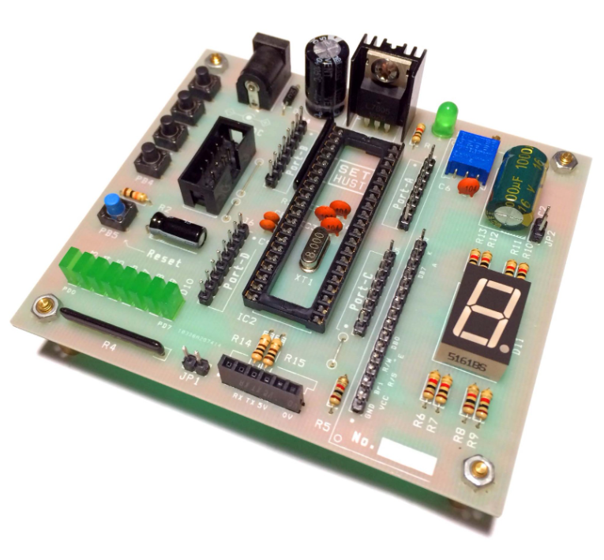
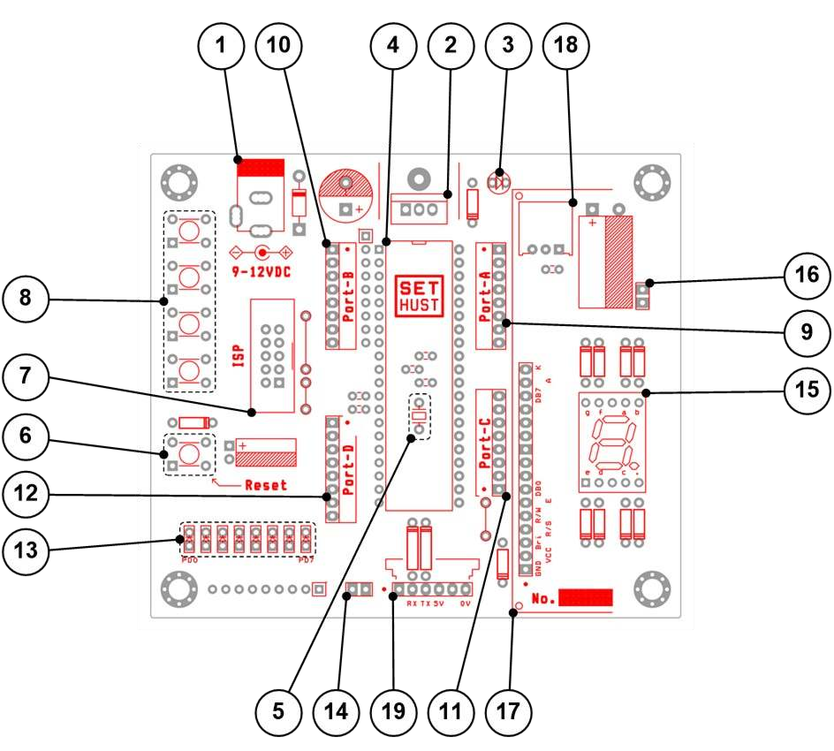

Hình 2.2 Bộ kit hoàn thiện

11

Bảng 2.1 Linh kiện quan trọng của mạch Kit và chức năng tương ứng

ST T | Tên linh kiện | Chức năng
1 | Giắc cắm nguồn | Nhận nguồn điện 9-12 VDC cấp cho mạch Kit
2 | IC ổn áp 7805 | Hạ 9-12 VDC xuống 5 VDC và giữ ổn định mức điện áp này để cấp cho toàn mạch
3 | LED báo nguồn | Báo nguồn (sáng: có nguồn 5 VDC, tắt: mất nguồn)
4 | VĐK Atmega16 | Điều khiển hoạt động của mạch theo mã nguồn đã được nạp
5 | Thạch anh | Quyết định tần số xung nhịp cấp cho VĐK
6 | Nút ấn Reset | Khởi động lại VĐK
7 | Giắc ISP | Kết nối mạch nạp để nạp mã nguồn cho VĐK
8 | Nhóm 4 phím ấn | Nhận lệnh điều khiển từ người sử dụng
9 | Giắc cắm 8 chân | Nối tới 8 chân vào/ra (Port-A) của VĐK
10 | Giắc cắm 8 chân | Nối tới 8 chân vào/ra (Port-B) của VĐK
11 | Giắc cắm 8 chân | Nối tới 8 chân vào/ra (Port-C) của VĐK
12 | Giắc cắm 8 chân | Nối tới 8 chân vào/ra (Port-D) của VĐK
13 | Dãy LED đơn | Báo trạng thái logic của 8 chân ở Port-D của VĐK
14 | Jumper dãy LED đơn | Cho phép hoặc vô hiệu hóa dãy LED đơn
15 | LED 7 thanh | Hiển thị số 0-9 và một vài kí tự do người dùng định nghĩa
16 | Jumper LED 7 thanh | Cho phép hoặc vô hiệu hóa dãy LED 7 thanh
17 | Giắc cắm LCD | Kết nối tới màn hình LCD1602
18 | Biến trở vi chỉnh | Điều chỉnh trơn và liên tục, từ 0 đến 5 VDC, từ mức điện áp tại đầu vào ADC0 của bộ ADC (chân PA0)
19 | Giắc UART-USB | Kết nối module chuyển đổi UART-USB (còn gọi là COM-USB)

12

Các thông số chính của Kit
Các thông số kĩ thuật của Kit:
- Điện áp nguồn:
  - Tiêu chuẩn: 9-12 VDC
  - Giới hạn: 7-18 VDC
- Dòng điện tiêu thụ:
  - Khi không có module mở rộng, toàn bộ LED chỉ thị I/O tắt: 18mA
  - Khi có LCD và module USB, LED chỉ thị I/O bị vô hiệu hóa: 22mA
  - Khi có LCD và module USB, toàn bộ LED chỉ thị I/O sáng: 80mA
- Mạch có khả năng tự bảo vệ khi bị lắp ngược cực tính nguồn
- Mức logic các cổng I/O: TTL (5V)
- Điện áp tương tự vào các chân ADC: 0 – 5V
- Loại VĐK được hỗ trợ: Atmega16, Atmega32 và tương đương
- Cổng I/O mở rộng: 4 giắc cắm (loại 8 chân) ứng với 4 port
- Hỗ trợ màn hình LCD: dạng text, giao tiếp 8 bit hay 4 bit
- Hỗ trợ module USB: UART-USB hay COM-USB (mức 5 VDC)
- Xung nhịp tích hợp sẵn: thạch anh 8 Mhz

Mạch nạp mã nguồn
Mạch nạp mã nguồn cho VĐK trong Kit là loại mạch nạp USB - ISP thông dụng.
Trong bộ Kit này sử dụng mạch nạp ISP chuẩn 10 chân như hình dưới.
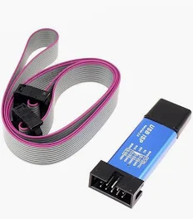

Hình 2.3 Ảnh thực tế của USB-ISP

13

MOSI

RESET SCK MISO
1
3
5
7
9
2 VCC
4
10
8
6
GND

Hình 2.4 Sơ đồ chân của USB-ISP

Màn hình LCD 1602 và module DS18B20

Màn hình LCD 1602
      - Thiết bị hiển thị LCD 1602 (Liquid Crystal Display) được sử dụng trong rất nhiều các ứng dụng của VĐK. LCD 1602 có rất nhiều ưu điểm so với các dạng hiển thị khác như: khả năng hiển thị kí tự đa dạng (chữ, số, kí tự đồ họa); dễ dàng đưa vào mạch ứng dụng theo nhiều giao thức giao tiếp khác nhau, tiêu tốn rất ít tài nguyên hệ thống, giá thành rẻ,…
      - Thông số kĩ thuật của sản phẩm LCD 1602:
- Điện áp MAX : 7V
- Điện áp MIN : - 0,3V
- Hoạt động ổn định : 2.7-5.5V
- Điện áp ra mức cao : > 2.4
- Điện áp ra mức thấp : <0.4V
- Dòng điện cấp nguồn : 350uA - 600uA
- Nhiệt độ hoạt động : - 30 - 75 độ C
  - Chức năng của từng chân LCD 1602:
- Chân số 1 - VSS : chân nối đất cho LCD được nối với GND của mạch điều khiển
- Chân số 2 - VDD : chân cấp nguồn cho LCD, được nối với VCC=5V của mạch điều khiển
- Chân số 3 - VE : điều chỉnh độ tương phản của LCD
- Chân số 4 - RS : chân chọn thanh ghi, được nối với logic "0" hoặc logic "1":
+ Logic “0”: Bus DB0 - DB7 sẽ nối với thanh ghi lệnh IR của LCD (ở chế độ “ghi” - write) hoặc nối với bộ đếm địa chỉ của LCD (ở chế độ “đọc” - read)
+ Logic “1”: Bus DB0 - DB7 sẽ nối với thanh ghi dữ liệu DR bên trong LCD
- Chân số 5 - R/W : chân chọn chế độ đọc/ghi (Read/Write), được nối với logic “0” để ghi hoặc nối với logic “1” đọc

14

- Chân số 6 - E : chân cho phép (Enable). Sau khi các tín hiệu được đặt lên bus DB0-DB7, các lệnh chỉ được chấp nhận khi có 1 xung cho phép của chân này như sau:
+ Ở chế độ ghi: Dữ liệu ở bus sẽ được LCD chuyển vào thanh ghi bên trong khi phát hiện một xung (high-to-low transition) của tín hiệu chân E
+ Ở chế độ đọc: Dữ liệu sẽ được LCD xuất ra DB0-DB7 khi phát hiện cạnh lên (low-to-high transition) ở chân E và được LCD giữ ở bus đến khi nào chân E xuống mức thấp
- Chân số 7 đến 14 - D0 đến D7: 8 đường của bus dữ liệu dùng để trao đổi thông tin với MPU. Có 2 chế độ sử dụng 8 đường bus này là: Chế độ 8 bit (dữ liệu được truyền trên cả 8 đường, với bit MSB là bit DB7) và Chế độ 4 bit (dữ liệu được truyền trên 4 đường từ DB4 tới DB7, bit MSB là DB7)
- Chân số 15 - A : nguồn dương cho đèn nền
- Chân số 16 - K : nguồn âm cho đèn nền

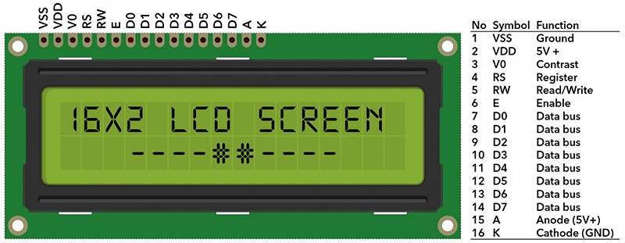
Hình 2.5 Màn hình LCD 1602

Module DS18B20
Module DS18B20 là loại cảm biến loại digital với độ phân giải cao (12 bit), vì vậỵ cảm biến có thể đo nhiệt độ chính xác, với sai số rất nhỏ và sử dụng được ở nhiều môi trường, điều kiện khác nhau và có thể sử dụng các loại chip thông dụng để nhận và xử lý dữ liệu như 8051, AVR, PIC, Arduino . . .

Thông số kỹ thuật:
- Kích thước: 28mm x 12mm x10 mm (L x W x H)

15

- Chip chính: 18B20 cảm biến nhiệt độ
- Điện áp làm việc: DC 5V
- Phạm vi đo nhiệt độ (độ C): -55 ~ 125º
- Sai số cho phép: 0.5
- Chân VCC nối với dương nguồn
- Chân DQ là chân dữ liệu
- Chân GND nối đất

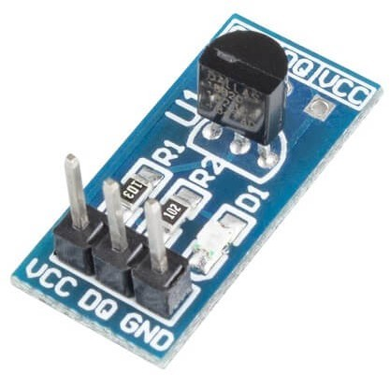

Hình 2.6 Module DS18B20

16

CHƯƠNG 3. THIẾT KẾ MẠCH ĐO NHIỆT ĐỘ

Phần mềm biên dịch CodeVisionAVR và nạp code Progisp

Phần mềm biên dịch CodeVisionAVR
Khi bắt đầu lập trình với VĐK họ AVR có rất nhiều phần mềm hỗ trợ tốt cho dòng VĐK này, tuy nhiên, lí do mà CodeVisionAVR được sử dụng nhờ giao diện đơn giản và trình biên dịch C tích hợp. Công cụ CodeWizardAVR hỗ trợ cấu hình chân I/O và các ngoại vi, đồng thời tạo mã khởi tạo rõ ràng, giúp người học dễ hiểu cách vi điều khiển hoạt động.Cụ thể, để tạo một Project mới và nạp thử mã máy cho VĐK ta cần thông qua các bước sau:
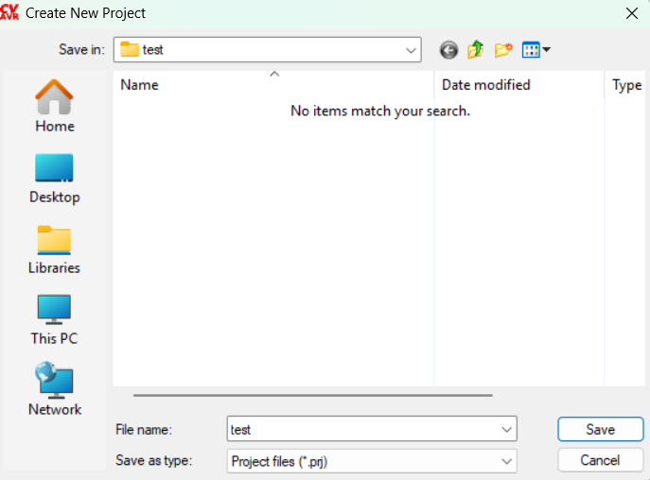
Bước 1: Trong CodeVisionAVR, vào File > New > Project . Sau khi thay đổi tên và đường dẫn lưu project thì ta bấm Save .

Hình 3.1 Giao diện chọn đường dẫn tạo Project mới trong CodeVisionAVR
Bước 2: Sau khi tạo Project, giao diện chọn loại vi điều khiển sẽ hiện ra, ở đây ta sẽ chọn loại vi điều khiển là Atmega 16A.
17

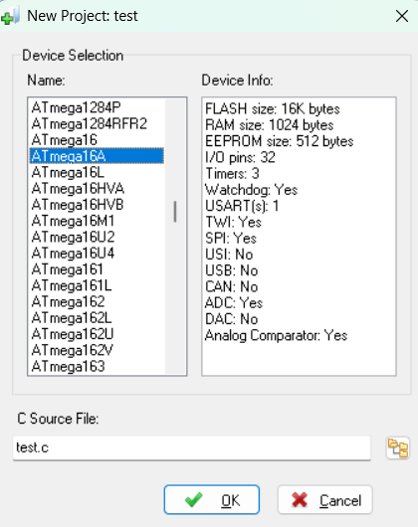

Hình 3.2 Giao diện chọn loại vi điều khiển
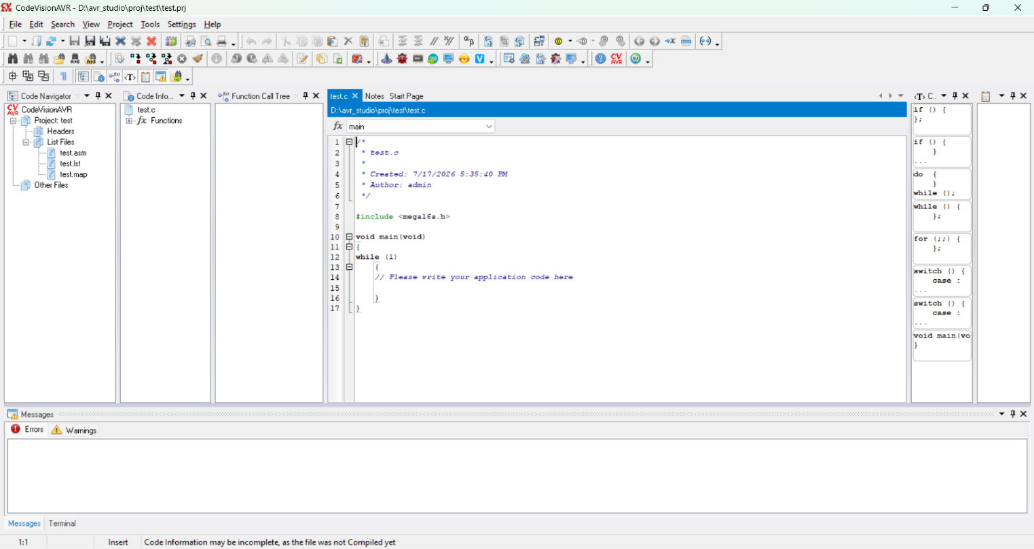

Hình 3.3 Giao diện làm việc chính sau khi tạo project

Bước 3: Cuối cùng thì chương trình sẽ hiện ra file chưa hàm main của project từ đó ta có thể code chương trình theo ý muốn.

18

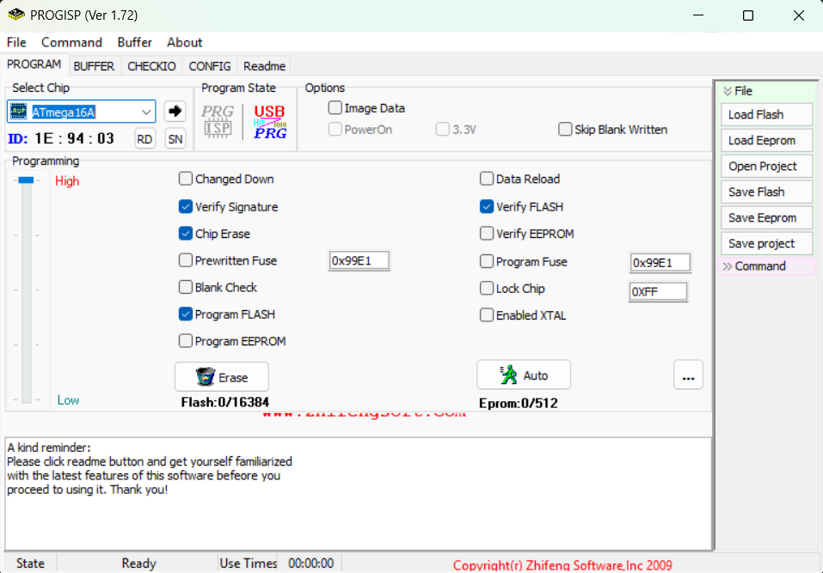
Phần mềm nạp code Progisp 1.72

Hình 3.4 Giao diện chính của Progisp 1.72
Để nạp được file hex ta cần chỉnh cấu hình Fuse bit cho VĐK như hình rồi chọn file hex vừa được tạo để nạp xuống VĐK.
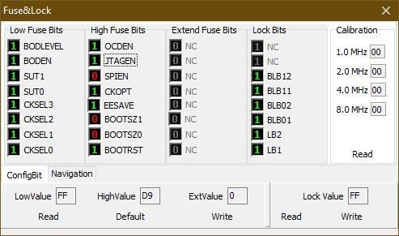

Hình 3.5 Cấu hình Fuse&Lock cho Progisp

19

Mô phỏng và thiết kế

Mô phỏng trên phần mềm Proteus 8.17
Sau khi đã thay đổi code, ta tiến hành mô phỏng trên phần mềm Proteus. Kết quả thu được đạt được yêu cầu đề ra và có độ chính xác cao.
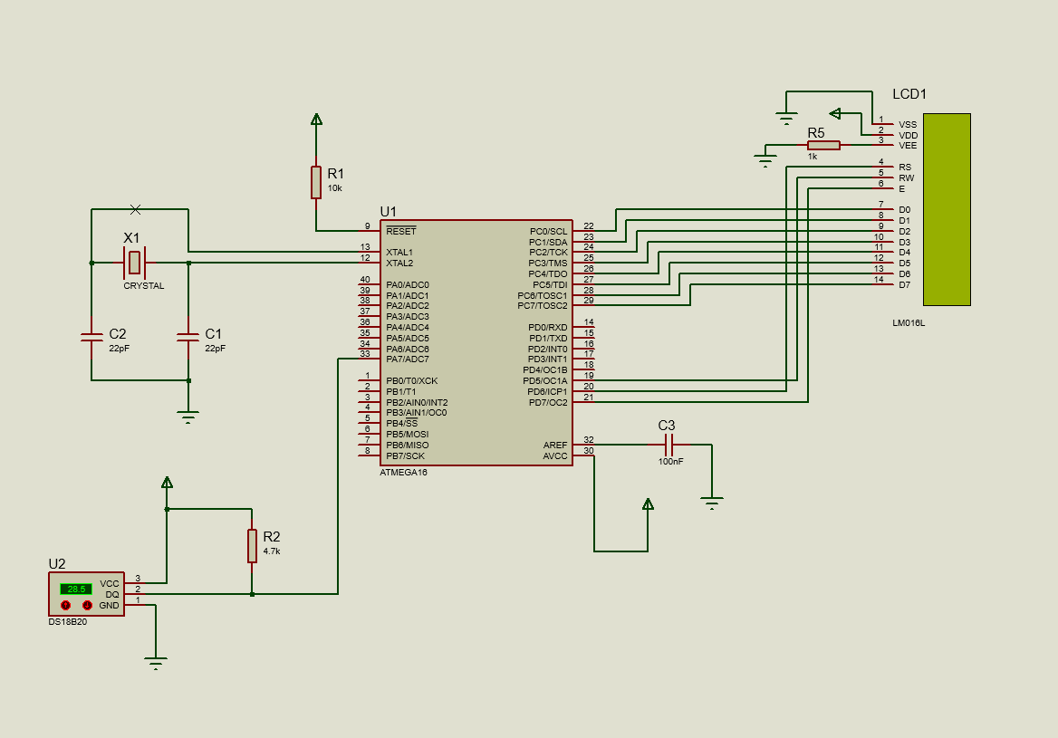
Hình 3.6 Mô phỏng mạch đo nhiệt độ trực tiếp từ DS18B20 trên Proteus
Tiến hành biên dịch sang mã máy và mô phỏng bằng cách, click chuột vào VĐK trong Proteus, trong bảng hiện ra tại Program file chọn đường dẫn đến file .hex vừa được dịch. Sau đó bấm OK và Debug > Run Simulation.

20

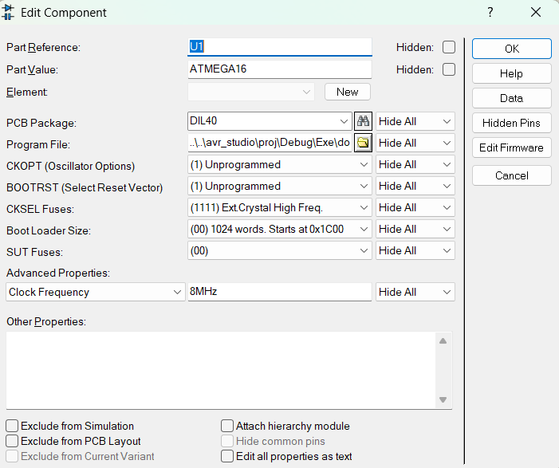
Hình 3.7 Thiết lập chọn file mã máy cho VĐK để mô phỏng trong Proteus

21


    - Thiết kế sơ đồ mạch Kit AVR trên phần mềm KiCad
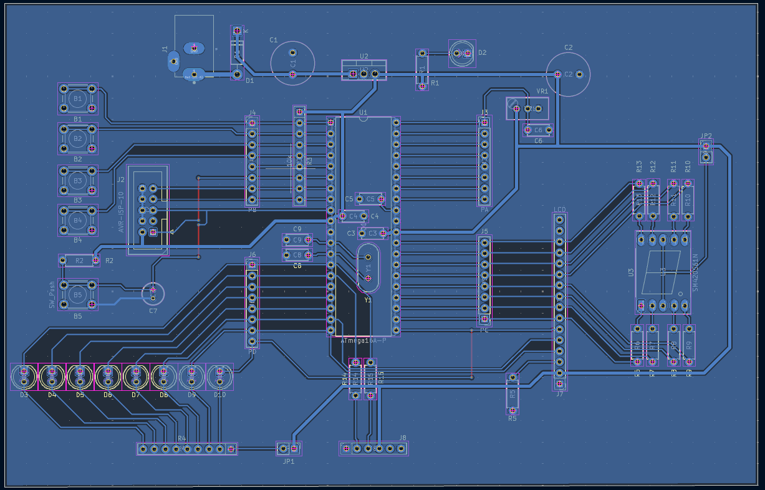
Hình 3.8 Sơ đồ nguyên lí trên KiCad 10.0

Hình 3.9 Mạch PCB trên KiCad

22
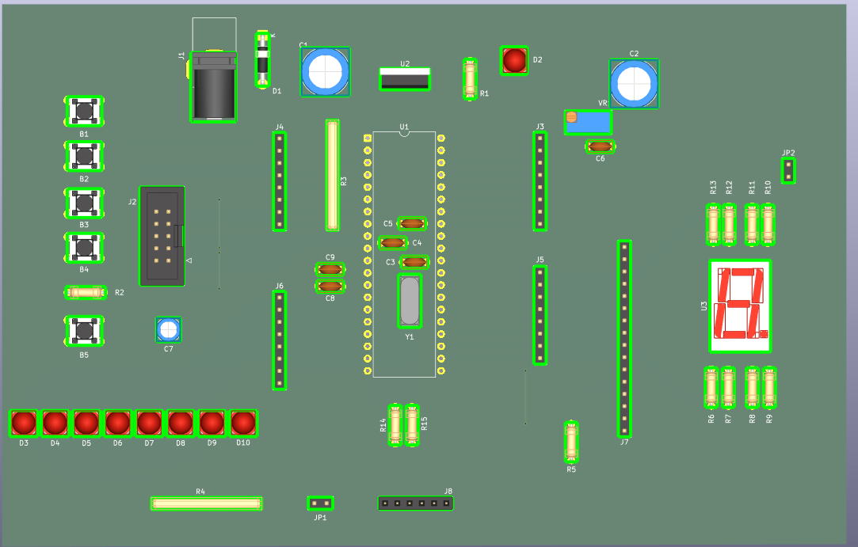

Hình 3.10 Mô hình 3D trên KiCad

23

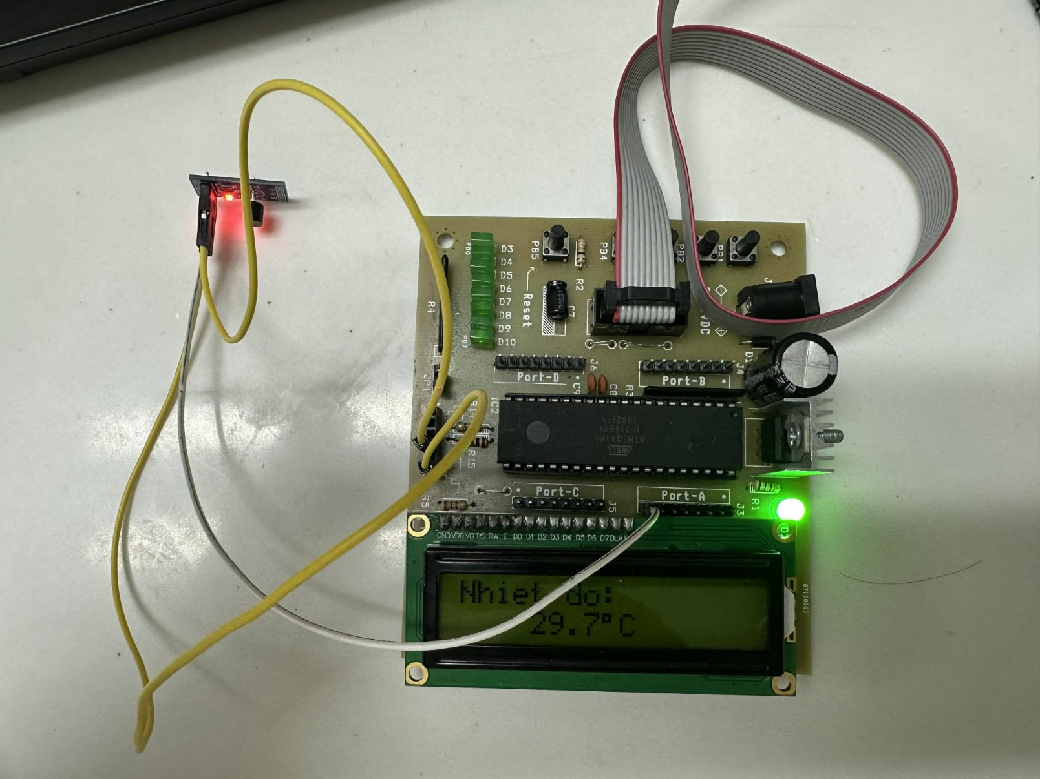
Mạch thực tế
Hình 3.11 Mạch thực tế

Nhận xét

Độ chính xác cao, mạch đơn giản hơn do không cần phải sử dụng khuếch đại mà dùng luôn tính năng của VĐK. So với mạch đo sử dụng cảm biến nhiệt độ tương tự như LM35 mạch sử dụng module DS18B20 có độ chính xác cao hơn, sai số nhỏ hơn 0.5°C.

24

KẾT LUẬN

Qua quá trình tìm hiểu, nghiên cứu và thực hiện đề tài “Thiết kế phát triển KIT Atmega 16. Thiết kế mạch đo nhiệt độ sử dụng cảm biến DS18B20”, em nhận thấy các kết quả khảo sát so sánh thu được thông qua phần mềm mô phỏng và thực nghiệm là hoàn toàn phù hợp. Trong quá trình thực hiện em đã có cơ hội tìm hiểu và vận dụng được các kiến thức đã học và tìm hiểu vào ứng dụng sản phẩm thực tế. Từ đó mà nắm chắc hơn kiến thức về vi điều khiển họ AVR cụ thể là Atmega 16, cũng như nắm chắc hơn về cách xây dựng các mạch điện tử thông qua các phần mềm mô phỏng như Proteus, hay các phần mềm thiết kế mạch in như KiCad.
Qua đồ án này, em nhận thấy đề tài không chỉ hữu ích trong thực tiễn mà qua đó giúp tiếp thu nhiều hơn các kiến, thức cơ bản của ngành điện tử, cũng như giúp các sinh viên nâng cao khả năng thuyết trình, tìm kiếm, nghiên cứu các tài liệu. Đây là cơ sở giúp em có nền tảng vững chắc hơn trong quá trình học tập và nghiên cứu sau này.
Một lần nữa em xin chân thành cảm ơn thầy Nguyễn Minh Đức đã tận tình hướng dẫn và tạo mọi điều kiện thuận lợi nhất giúp đỡ chúng em trong quá trình hoàn thành đồ án này!

25

TÀI LIỆU THAM KHẢO

- Thầy Nguyễn Minh Đức, “Tài liệu hướng dẫn đồ án 2”.
- Datasheet DS18B20
- ATMEGA16 Datasheet(PDF) - ATMEL Corporation (alldatasheet.com)
- 16x2 LCD Display Module Pinout, Features, Description & Datasheet (components101.com

